一、选择题:（每小题2分，共40分。每小题只有一个正确选项。）
1. 央视热播纪录片《舌尖上的中国》，从最平凡的一锅米饭，一个馒头，到各种小吃，全方位展示了中国人的日常饮食。米饭，永远都是江南餐桌上最后的主角。下列古人类中，有可能最早享用米饭的是（ ）
A. 元谋人 B. 北京人 C. 半坡人 D. 河姆渡人
【答案】D
【解析】
【详解】结合所学可知，河姆渡人培育出水稻，可能最早享用米饭，故选D；A、B不符合题意，排除；半坡人最早培育出粟，排除C。
2. 某学者在其所著的历史论文中先后呈现了如下的材料：“芒芒禹迹，划为九州”；“夏有乱政，而作禹刑”；“鲧作城郭”。据此推断，这位学者所引材料，最有可能是为了说明
A. 阶级的产生 B. 王的出现 C. 早期国家的诞生 D. 世袭制的确立
【答案】C
【解析】
【详解】结合所学知识可知，军队、刑法、城的出现等均是早期国家产生的标志，因此C正确，ABD排除。故选C。
3. 关于我国古代朝代更替的顺序，下列说法正确的是
A. 商朝→夏朝→西周
B. 夏朝→商朝→西周
C. 商朝→西周→夏朝
D. 西周→商朝→夏朝
【答案】B
【解析】
【分析】
【详解】约公元前2070年，禹建立我国历史上第一个国家——夏朝；约公元前1600年，商汤灭夏桀，建立商朝；公元前1046年，周武王在牧野之战后灭商纣，建立西周。因此，这三个朝代正确排序为夏朝→商朝→西周。故本题正确答案为B，根据以上分析可知，选项A、C、D排除。
4. 西洋人论述中国史的著作通常自商朝开篇，主要是因为商朝
A. 青铜工艺极为发达
B. 考古资料极其丰富
C. 有完整的国家机构
D. 有成熟的文字系统
【答案】D
【解析】
【分析】
【详解】成熟的文字系统，使得商朝成为信史，被西方史学家认为，商朝是中国的第一个王朝，选项D正确；选项A表述绝对，排除；考古资料丰富和西方人视商朝为中国第一个王朝无必然因果联系，排除B；夏朝也有完整的国家机构，排除C。
5. 以下是春秋战国时期时代特征示意图，图示中“大变革”处的内容应是
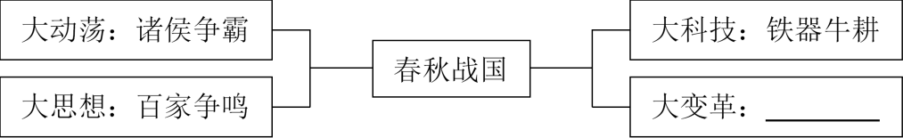
A. 社会转型 B. 文明起源 C. 政权分立 D. 国家产生
【答案】A
【解析】
【详解】图示内容涉及了春秋战国时期政治、思想和经济的内容，所以此时的大变革指的实际上是整个社会的变化，所以应该填的是社会转型，故选A；文明起源远早于春秋战国时期，排除B；春秋战国时期的发展趋势是统一，排除C；夏朝的建立已经标志着国家的产生，排除D。
6. 鲁国历史的史书，名叫《春秋》；而这部史书中记载的时间跨度与东周的前期大体相当，所以后人就将东周的前期称为春秋时期。该时期始于
A. 秦灭六国 B. 齐桓公成为霸主 C. 周平王东迁 D. 三家分晋
【答案】C
【解析】
【分析】
【详解】题干中提到《春秋》中所记载的时间跨度与东周前期大体相当，平王东迁是东周的开始，也就是春秋时期的开始。故C项正确；秦灭六国是公元前221年完成，排除A；齐桓公成为霸主是在春秋时期，但不是开始，排除B；“三家分晋”被视为春秋之终、战国之始的分水岭。排除D。故选C。
7. 记听课笔记是历史学习的好习惯，小张在笔记本中记录了以下关键词：城门立木取信、建立县制、奖励军功等。由此判断，他学习的主要内容是( )
A 齐桓公首霸 B. 商鞅变法 C. 郡县制确立 D. 百家争鸣
【答案】B
【解析】
【详解】根据所学知识可知，商鞅变法是战国时期秦国秦孝公支持商鞅进行的一次较为彻底的封建化变法改革运动。以废井田、开阡陌，实行县制，奖励耕织和战斗，实行连坐之法，奖励军功等为主要内容，为树立变法威信城门立木，故B正确；ACD不符合题意，排除。
8. 20世纪90年代，陕西章台出土了一些秦代封泥(密封信件文书时加盖了印章的泥块)，上面有上郡、代郡、邯郸等郡名和蓝田等县名。这一发现可以印证秦朝（ ）
A. 政治上四分五裂的事实 B. 出现了造纸业的事实
C. 实行了郡县制度的事实 D. 用泥制陶的事实
【答案】C
【解析】
此题旨在考查学生通过文物“看”历史和从材料获取信息的能力，题中关键信息“秦代”“郡” “县”等，故选C。
9. 司马迁在《史记》中有一段叙述：“诸侯稍微，大国不过十余城，小侯不过数十里，上足以奉供职，下足以供养祭祀，以蕃辅京师。而今郡八九十，形错诸侯间，犬牙相邻……强本干，弱枝叶之势，尊卑明而万事各得其所。”这段话反映了司马迁（ ）
A. 否定了西汉的“推恩令” B. 赞扬了汉初的郡国并行制
C. 对西汉“推恩令”持肯定态度 D. 否定了汉初的郡国并行制
【答案】C
【解析】
【详解】材料中“而今郡八九十，形错诸侯间，犬牙相邻”（郡与诸侯国交叉存在）说明是当时实行的是郡国并行制；“强本干，弱枝叶之势”（中央权力得到加强，地方削弱）可以看出已经实施了推恩令；“尊卑明而万事各得其所”（等级分明、事情有条不紊）说明对推恩令是持肯定态度的，故C项正确，A项错误；材料中主要强调了对推恩令的态度，没有体现出地方行政体制的态度，故BD项排除。
10. 汉武帝元封六年，“初置刺史部十三州”。这一时期刺史主要负责
A. 行政事务
B. 军事管理
C. 监察事务
D. 财政管理
【答案】C
【解析】
【分析】
【详解】为了强化监察制度汉武帝将全国划分为13个监察区域，称为“十三州部”，每个州设一个刺史负责监察地方官员，并抑制和打击地方豪强。这一时期刺史主要负责监察事务。故选C；ABD不符合题意，排除。
11. 2019年4月25日至27日，第二届“一带一路”国际合作高峰论坛在北京举行。“一带一路”源于西汉开辟的陆上丝绸之路。下面示意图中空缺处应该是
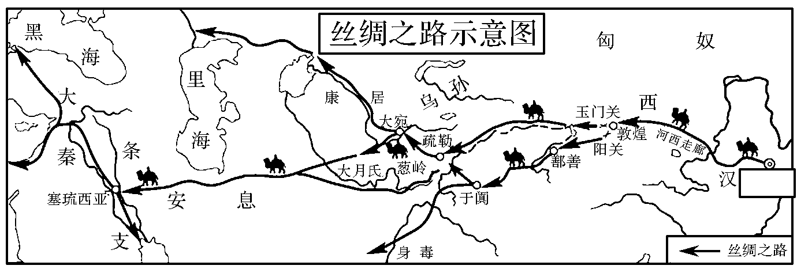
A. 洛阳
B. 长安
C. 咸阳
D. 敦煌
【答案】B
【解析】
【分析】
【详解】据图中的信息可以看出，空缺处是丝绸之路的起点。汉代丝绸之路从国都长安出发，经过河西走廊，穿过西域一直到达中亚、西亚、欧洲地区，是最早最重要的东西方文明交流通道。所以图中空缺处应是长安，故选B；洛阳、咸阳、敦煌均不是丝绸之路的起点，排除A、C、D。
12. 中华民族五千年文明历史孕育了中华优秀传统文化，下列表述符合史实的是
①春秋战国的“百家争鸣”为中华传统文化体系奠定基础
②春秋时期商鞅变法，其敢为人先的精神激励后人
③秦始皇将隶书作为全国规范文字，维护了国家统一
④司马迁秉笔直书，其作品《史记》成为史书的典范
A. ①② B. ①④ C. ②③ D. ③④
【答案】B
【解析】
【详解】结合所学可知，春秋战国时期出现“百家争鸣"，为中华传统文化体系奠定基础；司马迁的《史记》是史书的典范，①④正确，故选B；战国时期商鞅变法，排除②，故排除A、C；秦朝统一全国文字是小篆，排除③，故排除D。
13. 公元230年，孙权派将军卫温、诸葛直率甲士万人，浮海至夷洲，这是文献中有关大陆与台湾交通的最早记录。这一年应处于
A. 公元2世纪前期
B. 公元2世纪后期
C. 公元3世纪前期
D. 公元3世纪后期
【答案】C
【解析】
【分析】
【详解】结合所学知识可知，公元是世界通用的纪年方法，以传说中的耶稣生年为公元元年。以元年为界，向前推算，称为公元前XX年；向后推算，称为公元XX年。每十年为一个“年代”，每一百年为一个“世纪”。题干中“公元230年”即公元3世纪30年代，是处于公元3世纪的前期，C选项符合题意；结合上述分析可知ABD选项错误，排除。
14. 下列图片反映的历史现象是
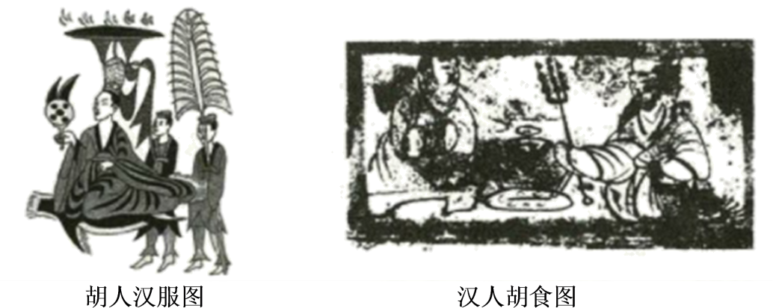
A. 北方统一 B. 民族交融 C. 中外交流 D. 文化昌盛
【答案】B
【解析】
【分析】
【详解】胡人汉服和汉人胡食体现了民族之间互相学习，反映的是民族交融，故B正确；图片信息无法体现北方统一、中外交流，排除AC；图片信息不能反映文化昌盛，排除D。
【点睛】解答本题的关键信息是“胡人汉服”“汉人胡食”，联系所学“民族交融”内涵分析解答。
15. 与下面目录相关的标题应该是（ ）
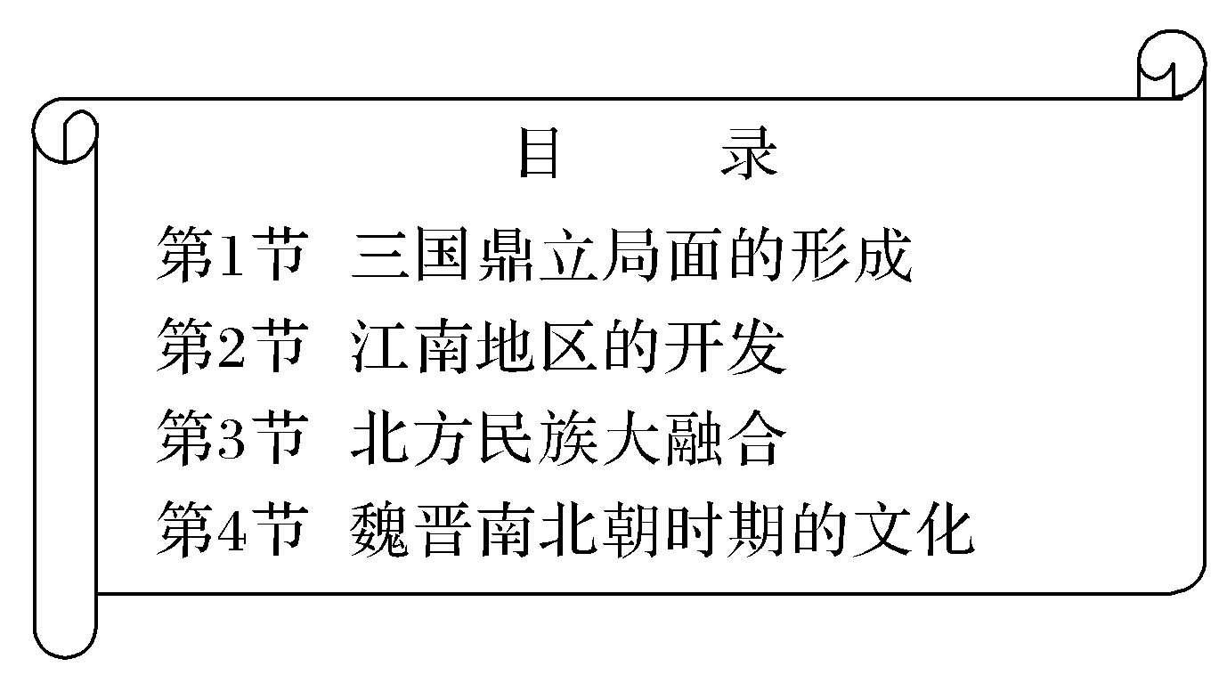
A. 统一国家的建立 B. 政权分立与民族融合
C. 繁荣开放的社会 D. 国家产生和社会变革
【答案】B
【解析】
【详解】根据三国鼎立、民族大融合、魏晋南北朝等信息可知，目录体现了三国两晋南北朝时期政权的分立与民族大融合，故选B；三国两晋南北朝是国家分裂时期，排除A；唐朝是繁荣开放的社会，排除C；夏朝已经建立国家，排除D。
16. 下列是魏晋南北朝政权变迁简易示意图。按照时间发生先后排列，正确的是

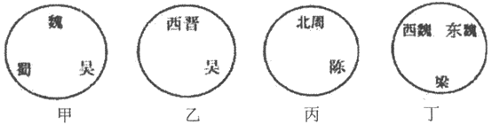

A. 甲丙乙丁
B. 甲乙丙丁
C. 乙甲丙丁
D. 甲乙丁丙
【答案】D
【解析】
【分析】
【详解】甲图是三国时期，魏国于220年建立到266年被司马炎的晋取代；蜀国建立于221年到263年被魏所灭；吴国建立于222年到280年被西晋所灭，所以三国都存在的时间为222年到263年前。乙图：图中显示西晋和吴国，说明存在时间是266-280年。丙丁图应该是北朝。北朝从386年拓跋珪建立到581年被隋朝所灭。而同时南朝为宋齐梁陈四朝代。北魏后来分裂为东魏和西魏。东魏被北齐取代，西魏为北周取代，后北周灭北齐，统一北方。所以从以上分析可知，甲乙早于丙丁。甲早于乙。丙丁的顺序是先丁后丙，正确顺序为甲乙丁丙，答案为D，ABC均不符合题意，排除。
17. 下列对图1、图2所示历史变化的解释最合理的是
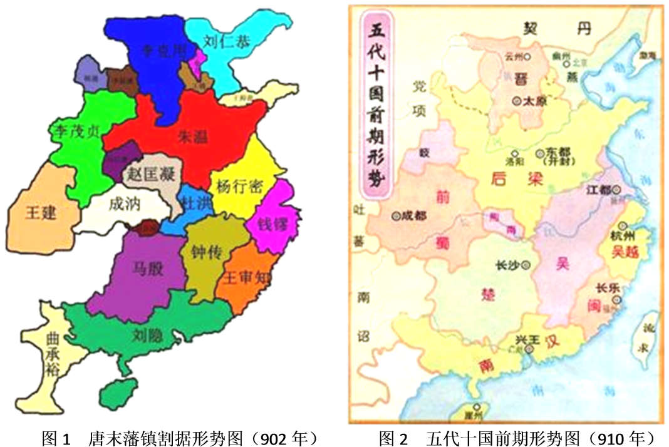
A. 生产力发展影响王朝更替
B. 历史发展具有一定的延续性
C. 分裂割据在古代难以避免
D. 社会形态由低级向高级演进
【答案】B
【解析】
由唐末藩镇割据形势图到五代十国前期形势图看出，早在晚唐时代这些藩镇已经存在，至唐亡后割据更加剧烈，五代十国实际上是中晚唐的藩镇割据的延续，说明历史发展具有一定的延续性，B正确；材料图片反映的是分裂割据的形势，无法体现生产力发展影响王朝更替，排除A；材料反映的是自唐至五代十国分裂割据的形势，不能说明分裂割据在古代难以避免，C表述太绝对，错误；唐末和五代十国的社会形态都是封建社会，故D错误。
18. 小强和爸爸都是历史迷。一天，小强让爸爸猜我国古代的一位皇帝，他给出如下提示词：开通大运河、兴建洛阳城、暴君。爸爸给出的正确答案应该是
A. 晋惠帝
B. 隋文帝
C. 隋炀帝
D. 唐玄宗
【答案】C
【解析】
【分析】
【详解】结合所学知识可知，“开通大运河、兴建洛阳城”的皇帝是隋炀帝，而其暴政又导致了隋朝的灭亡，C选项符合题意；晋惠帝、隋文帝和唐玄宗与开通京杭大运河无关，ABD选项排除。
19. 明朝人李贽评论说：“史言魏征善谏，愚以为幸遇太宗耳，不然，使遇好谀之王，未必不转谏为谀也。”李贽的评论
A. 揭示了君主专制下的君臣关系
B. 批评了太宗用人政策
C. 揭示了魏征的人格弱点
D. 歌颂了太宗的英明
【答案】A
【解析】
材料认为魏征善谏决定于唐太宗是英明皇帝，假如皇帝昏庸，魏征也必然阿谀奉承，可见，臣子的作为决定于皇帝的品质，故选A；材料没有涉及太宗的具体用人政策，排除B；材料的主旨不是揭示魏征的人格弱点或太宗的英明，排除CD。
20. 唐朝后期“文武将吏，擅自署置，贡赋不入于朝廷。虽称藩臣，实非王臣也。”《旧唐书》中的这则材料实质上反映了当时
A. 中央与地方的矛盾 B. 君权与相权的矛盾
C. 文臣与武将的矛盾 D. 中央与少数民族地区的矛盾
【答案】A
【解析】
【详解】材料反映了唐朝后期，地方节度使不上缴贡赋，名义上是朝廷藩镇，实际上具有很强独立性，威胁到了中央集权，这说明了中央与地方的矛盾，故选A；材料没有涉及到君权与相权的矛盾、文臣与武将的矛盾、中央与少数民族的矛盾，故排除BCD。
二、材料题（共3小题）
21. 从西周到战国，我国的政治、经济和思想领域发生了一系列的重大变革，对后世产生了深远影响。阅读材料，回答问题。
材料一
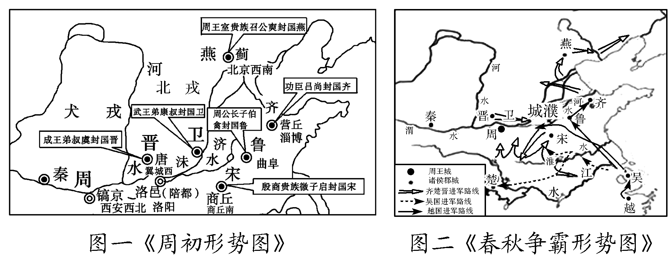
材料二
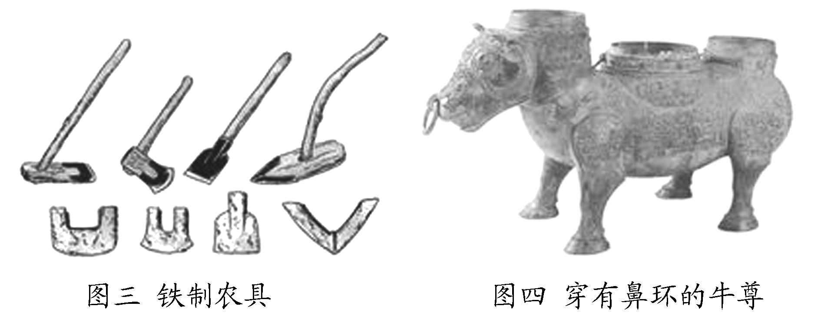
材料三 春秋战国时期，社会急剧变化，许多问题亟待解决，各学派纷纷著书立说、发表意见，并互相辩论，形成了“百家争鸣”的繁荣局面。
（1）观察材料一中的地图，图一主要体现了我国古代的什么政治制度？图二反映出当时社会出现了什么现象？这一现象的出现产生了什么历史影响？
（2）依据材料二中图三和图四说明当时我国农业生产领域出现了什么新现象？
（3）结合秦汉两朝的相关史实，说明“百家争鸣”对后世所产生的社会影响。
【答案】（1）分封制。诸侯争霸。影响：消极：给社会带来了种种灾难；积极：诸侯国数量减少，客观上有利于国家走向统一。
（2）新现象：铁农具和牛耕使用。
（3）秦始皇依据法家思想建立了中央集权制度；汉武帝“罢黜百家，独尊儒术”
【解析】
【分析】
【详解】（1）根据图中晋、鲁、齐等信息可知是分封制。根据春秋争霸可知反映的是诸侯争霸。影响：可从消极上给社会带来了种种灾难；积极意义是客观上有利于国家走向统一等分析总结。
（2）新现象：根据“铁制农具”“穿有鼻环的牛尊”得出铁农具和牛耕的使用。
（3）结合所学，可从秦始皇依据法家思想建立了中央集权制度、汉武帝“罢黜百家，独尊儒术”等分析回答。
【点睛】
22. 政治文明的演进经历了漫长而艰难的过程，每一个朝代政权的稳固都离不开统治者的治国措施。阅读下列材料，回答问题。
材料一 公天下之端自秦始……秦变周法，政权归皇帝一人掌握。皇帝具有至高无上的权力，表现为高度的中央集权，在世袭制下世代沿袭，虽有增减，但核心不变，这是几千年来占主导地位的制度。
——张岂之《中国文明史十五讲》
（1）材料一中的“制度”是谁首创的？结合材料二指出该制度的特点。（阅读材料，提取有效信息再作答，不能照抄材料）
材料二 “汉承（继承）秦制，有所损益（减少和增加）。”为了巩固统治，刘邦分封诸侯异姓王、同姓王，随着封国的发展，出现“尾大不掉”之势……诸侯王的权力很大，在封地内可以任免官吏，收取租税，铸造钱币，还拥有兵权。
（2）根据材料二并结合所学知识，指出“汉承秦制”是指汉朝继承了秦朝的什么政治制度。为进一步解决材料中出现的王国问题汉武帝采取了什么措施？为监视州内部的地方官吏和豪强从而加强中央对地方的控制，汉武帝还建立了什么制度？
材料三 地方权力到中央权力的集中经历了漫长的时间，不管是分权还是集权，都是某一时代特定的产物……集权组织机构从产生之日起，就具有多民族、大一统的性质，其职能就具有维护、推动、发展和形成多民族、大一统国家的历史任务。
——凤凰网
（3）根据材料三并结合所学知识分析，我国制度不断变化的原因是什么？概括中央集权制度对我国历史发展的积极作用。（阅读材料，提取有效信息再作答，不能照抄材料）
【答案】（1）秦始皇。
特点：皇帝独尊；皇位世袭；皇权至上。
（2）制度：专制主义中央集权制度。
措施：实施“推恩令”，下令允许诸侯王除以嫡长子继承王位外，可以将封地再次分封给其子弟作为侯国，建立较小的侯国，由皇帝制定封号。
制度：刺史制度。
（3）原因：为了加强中央集权，适应社会发展。
作用：有利于促进民族交融，巩固国家统一。（言之有理即可）
【解析】
【分析】
【详解】（1）结合所学可知，秦始皇首创皇帝制度。特点：根据“”得出皇帝独尊；根据“在世袭制下世代沿袭”得出皇位世袭；根据“皇帝具有至高无上的权力”得出皇权至上；根据所学可知，皇帝制度还有皇帝独尊的特点。
（2）制度：根据所学可知，汉朝继承了秦朝专制主义中央集权制度。措施：根据所学可知，汉武帝实施“推恩令”，削弱王国的势力。制度：结合所学可知，汉武帝设立刺史制度，监视州内部的地方官吏和豪强，加强中央对地方的控制。
（3）原因：根据“地方权力到中央权力的集中经历了漫长的时间，不管是分权还是集权，都是某一时代特定的产物”得出为了加强中央集权，适应社会发展。作用：根据“其职能就具有维护、推动、发展和形成多民族、大一统国家的历史任务”得出有利于促进民族交融，巩固国家统一。
【点睛】
第Ⅱ卷提高题（共20分）
23. 规律提炼：春秋战国时期是社会转型时期，社会大变革成为时代特征。
思想变革：
材料一 孔子称赞管仲辅佐齐桓公“霸诸侯，一匡天下”。孔子企望周之复兴，“如有用我者，吾其为东周乎”。子提出“定于一”，尊新王。“当今之时，万乘之国行仁政，民之悦之，犹解倒悬也”，他希望改朝易姓之后，重现孔子所说“礼乐征伐自天子出”的盛世。
——据《论语》《孟子》
材料二 “万乘之主，有能服术行法……其兼天下不难矣。”“故治民无常……法与时转则治，治与世宜则有功。”“是故诸侯之博大，天子之害也……万物莫如身之至贵也，位之至尊也，主威之重，主势之隆也。”
——《韩非子》
（1）依据材料一，指出孔子与孟子主张的异同，并结合所学知识分析其出现异同的原因。
（2）依据材料二，概括韩非子“兼天下”思想的特点。结合所学知识，简述秦在实践法家思想上的成败。
社会变革：
材料三：数千年世侯世卿之局，一时亦难遽变，于是先从在下者起，游说则范雎、蔡泽、苏秦、张仪等，徒步而为相；征战则孙膑、白起、乐毅、廉颇、王翦等，白身而为将，此已开后世布衣将相之例。——赵翼《廿二史札记》卷二
（3）指出材料所反映的社会关系变化，结合史实说明商鞅变法与这一变化的关系。
材料四 商鞅是著名法家，坚持变法，富国强兵，故“商鞅虽死，而秦卒行其法”。对商鞅变法的评价，主要观点有：“商君之法，使民务本而力农”；“然其民见刑而不见德，知利而不知义”（苏轼《商君功罪》）；商鞅相秦“残伤民以峻刑”，违背了“得人者兴”、“恃德者昌”等治国要领（司马迁《商君列传》）。
——据《中国古代史》改编
材料五 人说惠王（即秦惠文王）曰：“大臣太重者国危，左右太亲者身危。今秦妇人婴儿，皆言商君之法而莫言大王之法，是商君反为主，大王更为臣也。且夫商君，固大王之仇雠也，愿大王图之。”商君归还，惠王车裂之，而秦人不怜。
——《战国策》
（4）据材料四、五，结合所学知识，分析为什么商鞅遭车裂而“秦人不怜”。
【答案】（1）相同：实现国家统一，恢复礼乐制度。
不同：孔子主张复兴周王朝；孟子主张由推行仁政的诸侯建立新的王朝。
原因：春秋战国时期，礼崩乐坏，天下战乱，民心思定；春秋时期，周王室仍有影响力，孔子对周天子抱有期望；战国时期，诸侯纷纷称王，孟子对周王室不再抱有幻想。
（2）特点：强调法、术、势的作用；主张以法治国、法随时变；宣扬君权至上。
成败：秦奉行法家思想，富国强兵，进行统一战争结束割据局面，建立了专制主义中央集权制度，开创了统一多民族国家；秦朝推行严刑峻法，实施暴政，迅速
（3）变化：部分社会下层的政治地位呈上升趋势。
关系：社会关系的变化推动了变法的产生。战国时期新兴地主阶级力量不断壮大，他们要求取得政治统治地位，商鞅变法顺应了这一要求商鞅变法中的“废井田，开阡陌”“奖励耕织”“奖励军功”等措施，打击了旧贵族势力，为新社会阶层崛起创造了条件，进一步推动了社会关系的变化。
（4）原因：商鞅变法侵犯了贵族利益；轻视教化，轻罪重罚；加重对百姓剥削与压迫。
【解析】
【分析】
【详解】（1）相同：根据“一匡天下”“定于一”“礼乐征伐自天子出”得出实现国家统一，恢复礼乐制度。不同：根据“孔子企望周之复兴”得出孔子主张复兴周王朝；根据“万乘之国行仁政，民之悦之，犹解倒悬也”得出孟子主张由推行仁政的诸侯建立新的王朝。原因：根据所学，可从春秋战国时期，礼崩乐坏，民心思定；春秋时期，孔子对周天子抱有期望；战国时期，孟子对周王室不再抱有幻想等分析回答。
（2）特点：根据“服术行法”“主势之隆”得出强调法、术、势的作用；根据“法与时转则治，治与世宜则有功”得出主张以法治国、法随时变；根据“万物莫如身之至贵也，位之至尊也，主威之重”得出宣扬君权至上。成败：结合所学可知，秦奉行法家思想，完成国家统一，建立了专制主义中央集权制度，开创了统一多民族国家，这是其成功的一面；秦朝推行严刑峻法，导致迅速灭亡，这是其失败的一面。
（3）变化：根据“徒步而为相”“白身而为将”“开后世布衣将相之例”得出部分社会下层的政治地位呈上升趋势。关系：根据所学，可从社会关系的变化推动了变法的产生；商鞅变法打击了旧贵族势力，为新社会阶层崛起创造了条件，进一步推动了社会关系的变化等分析总结。
（4）原因：根据“夫商君，固大王之仇雠也”得出商鞅变法侵犯了贵族利益；根据“然其民见刑而不见德，知利而不知义”得出轻视教化，轻罪重罚；根据“残伤民以峻刑”得出加重对百姓剥削与压迫。
【点睛】

